一屏多机操作说明

一屏多机简单的来说就是（一主多从，一个主站连接多个从站）

也就是说一个触摸屏同时和2个或者多个控制器和PLC进行通讯

下面介绍Kinseal 触摸屏软件设立多个从机的方法

打开Kinseal软件首先新建一个工程，（如下图1新建）输入工程名点击下一步，在通信连接窗口里把制造商设置成Modbus_RTU（如下图3）然后点击下一步直到工程建立完成

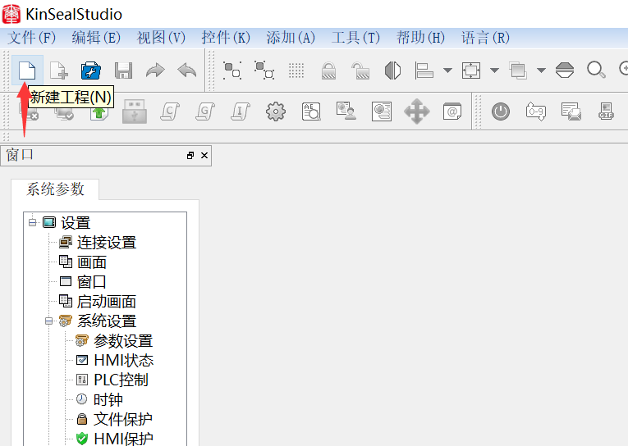

图1

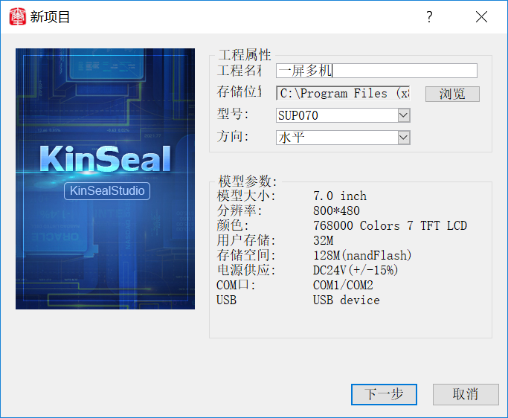

图2

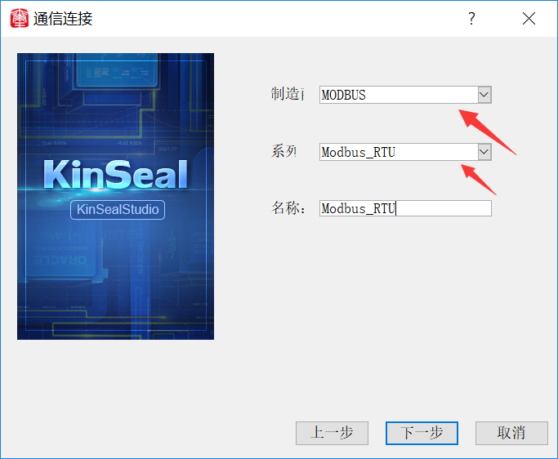

图3

新建好工程后，如果我们要添加第二个从机，右击连接设置里的COM1，（如下图4）选择增加协议。弹出协议窗口，然后我们会看到名称里有一个Modbus_RTU2的协议添加成功了（如下图5），且站号是2（这个站号用户可以根据需要自己修改）点击确定，第2个从机添加成功。如果用户需要修改通讯参数，直接双击COM1（如下图6）

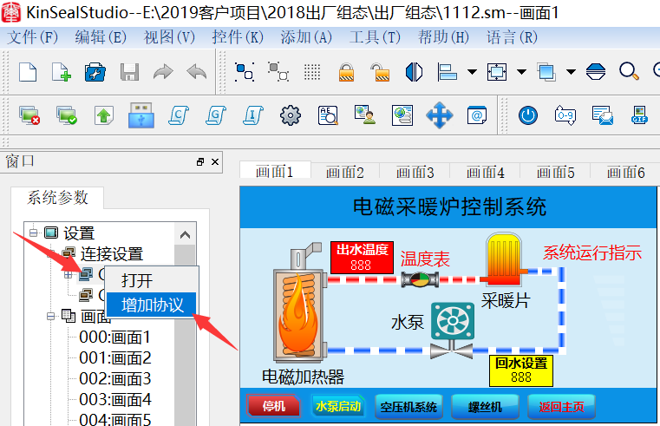

图4

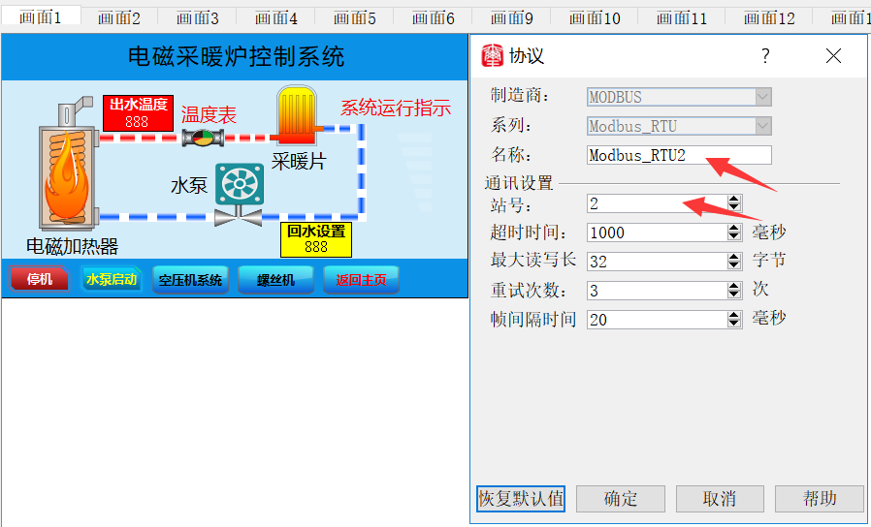

图5

如下图6是设置通讯参数，用户可以根据需要设置波特率、校验位、数据位、停止位、和通讯方式。（连接属性是系统默认设置，用户无需修改）

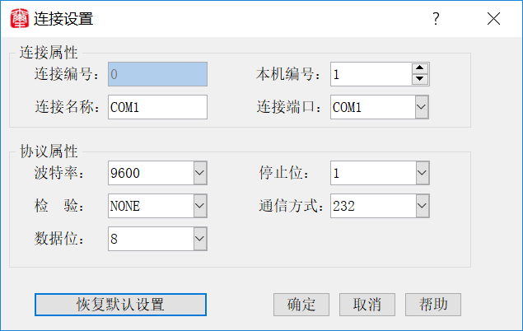

图6

第2个从机添加成功后，（如下图7）我们会在连接设置里看到Modbus_RTU2第二个从站已添加成功，如果用户还要添加第4个第5个等从站方法如上操作即可。

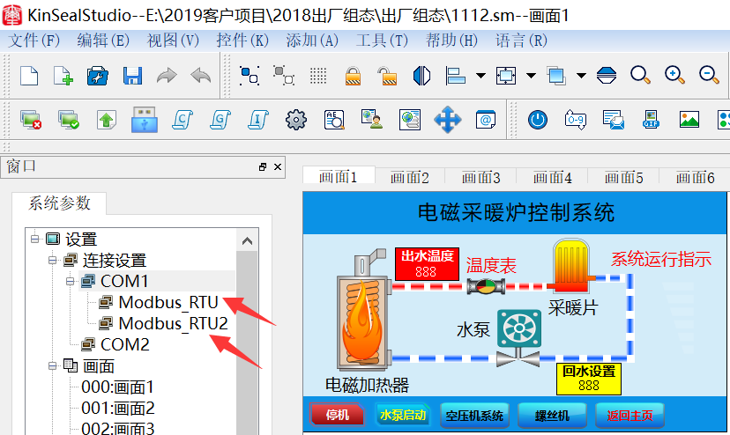

图7

多个从机添加成功后，下面介绍调用添加的从站地址，打开开关控件，点击位地址后面的添加地址图标（如下图8） 弹出地址输入对话框（如下图9）点击内部存储器选择COM1然后再点击Modbus_RTU（如下图10）选择Modbus_RTU2点击输入这样就建立好了一个第二个从机的地址0x0（如下图11）

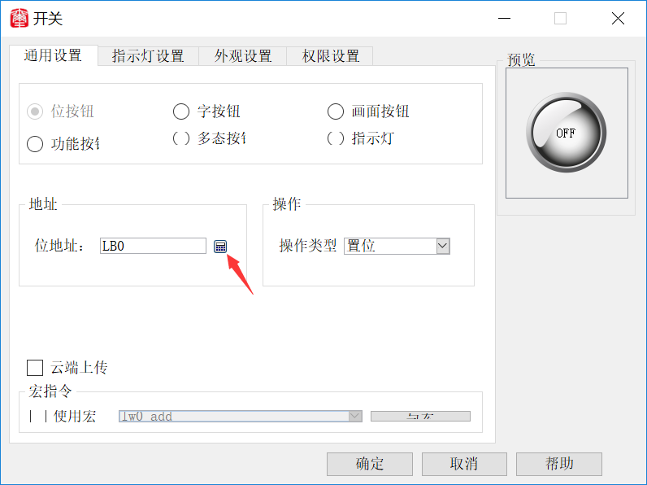

图8

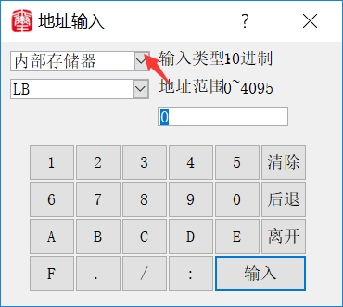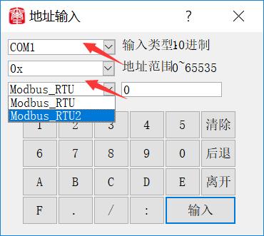

图9 图10

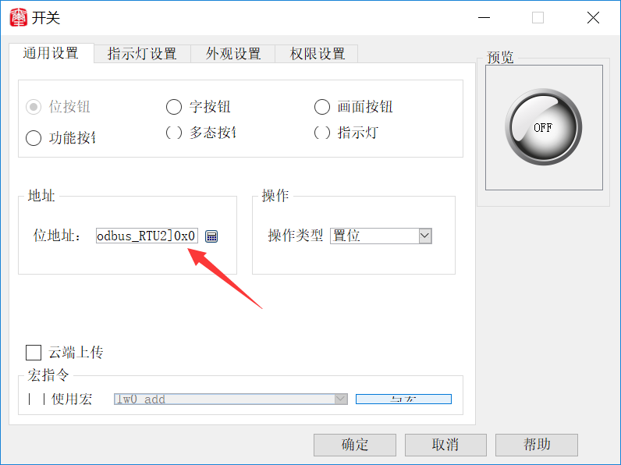

添加其他控件的从机地址如上操作方法即可

